KETERANGAN

- Kelompok : -
- Judul Praktikum : Kalibrasi dan Pengukuran Tegangan
Menggunakan Oscilloscope
- Tanggal Praktek : Rabu, 17 November 2021
- Tanggal Pengumpulan Laporan : Sabtu, 18 Desember 2021
- Nama Praktikan : Tsaniya Faridah Mualida
- Nama Partner : Erika Dwi Jayanti
- Nama Dosen : Mina Naidah Gani, Dutech.,S.T .,M.Eng.
Rifa Hanifatunnisa, S.ST .,M.T

DAFTAR ISI

KETERANGAN 1
DAFTAR ISI 2
I. MAKSUD DAN TUJUAN PERCOBAAN 3
II. DASAR TEORI 3
III. ALAT – ALAT YANG DIIGUNAKAKAN 4
IV. LANGKAH KERJA DAN RANGKAIAN PERCOBAAN 4
V. TABEL PERCOBAAN DAN FOTO PERCOBAAN 5
VI. ANALISA DATA DAN PERTANYAAN 6
VII. KESIMPULAN 7
VIII. DAFTAR PUSTAKA 7

MAKSUD DAN TUJUAN PERCOBAAN
Setelah melakukan percobaan ini diharapkan :
- Mahasiswa dapat mengkalibrasi Oscilloscope
- Dapat mengukur tegangan DC menggunakan Oscilloscope

DASAR TEORI
Oscilollcope adalah alat ukur elektronik yang dapat memetakan atau memproyeksikan sinyal listrik dan frekkuensi menjadi gambar grafik agar mudah dibaca dan mudah dipelajari. Dengan menggunakan oscilloscope, kita dapat mengamati dan menganalisa bentuk gelombanng dari sinyal listrik atau frekuensi dalam suatu rangkaian elektronika. Pada umumnya oscilloscope dapat grafik dua dimensi (2D) dengan waktu pada sumbu X dan tegangan pada sumbu Y. oscilloscope juga dilengkapi dengan alat pengukuran yang dapat mengukur frekuensi , amplitudo dan karakteristik gelomban sinyal listrik. Secara umum oscilloscope dapat mengukur karakteristik yang berbasis waktu (time) dan juga karakteristik berbasis tegangan (voltage).Oscilloscope adalah alat ukur elektronik yang dapat memetakan atau memproyeksikan sinyal listrik dan frekkuensi menjadi gambar grafik agar mudah dibaca dan mudah dipelajari. Dengan menggunakan oscilloscope, kita dapat mengamati dan menganalisa bentuk gelombanng dari sinyal listrik atau frekuensi dalam suatu rangkaian elektronika. Pada umumnya oscilloscope dapat grafik dua dimensi (2D) dengan waktu pada sumbu X dan tegangan pada sumbu Y. oscilloscope juga dilengkapi dengan alat pengukuran yang dapat mengukur frekuensi , amplitudo dan karakteristik gelomban sinyal listrik. Secara umum oscilloscope dapat mengukur karakteristik yang berbasis waktu (time) dan juga karakteristik berbasis tegangan (voltage).
Frekuensi merupakan jumlah getaran yang dihasilkan selama 1 detik yang dinyatakan dengan Hz. Sedangkan eriode adalah kebalikan dari frekuensi, yaitu waktu yang dibutuhkan untuk menemouh satu kali getaran yang biasanya dilambangkan dengan t satuan detik. Kemampuan oscilloscope dalam mengukur maksimum frekuensi berbeda-beda tergantung pada tipe oscilloscope yang digunakan. Ada yang dapat mengukkur 100MHz, ada yang dapat mengukur 20MHz, ada yang dapat mengukur 5MHz.
Amplitudo adalah ukuran besarnya suatu sinyal atau biasanya disebut dengan tingginya puncakgelombang. Terdapat beberapa cara dalam penguukuran amplitude yang diantaranya adalah pengukuran dari puncak tertinggi ke puncak terendah (Vp-p), ada juga yang mengukur salah satu puncaknya saja baik yang tertinggi maupun terendah dengan sumbu X atau 0V.
- Kalibrasi Oscilloscope
Kalibrasi adalah suatu kegiatan untuk menentukan kebenaran konvensional nilai penunjukan alat inspeksi, alat pengukur dan alat pengujian menggunakan oscilloscope. Untuk mengkalibrasi attenuator vertical (volt/div), tegangan kalibrator dimasukkan pada input masing-masing chanel, chanel 1 dan 2 bergantian kemudian atur variable vertical sampai pembacaan pada oscilloscope sama dengan amplitude sinyal kalibratornya. Untuk mengkalibrasi besarnya time/dive pada sumbu horizontal, dapat diukur dari lebar perioda gelombang kalibrator memiliki frekuensi sebesar 1KHz.

- Menghitung tegangan Puncak ke Puncak
Untuk menghitung tegangan puncak ke puncak (Vpp) kita harus mengetahui skala pada vol/div. untuk menghitung Vpp kita gunakan rumus sebagi berikut :

Volt peak to peak : Vpp = Div vertical x Volt/div

ALAT – ALAT YANG DIIGUNAKAKAN

- Oscilloscope
- Power Supply
- Kebel koaksial/ kabel penghubung
- Multimeter

LANGKAH KERJA DAN RANGKAIAN PERCOBAAN
- Mengkalibrasi oscilloscope
- Siapkan probe dan pasang konektor probe
- Pasangkan probe posotif ke Cal
- Atur Vpp dan frekuensi sesuai spesifikasi dari oscilloscope
- Atur titik 0 dengan tekan tombol GND, dan atur position vertical
- Tekan tombol GND seperti semula
- Tekan tombol AC/DC sampai ke posisi DC
- Lihat kenaikan nya
- Kalikan dengan volt/div

TABEL PERCOBAAN DAN FOTO PERCOBAAN

No. | Volt/Div | Vpp | Jumlah Kotak | Gambar
1. | 1 | 2V | 2 = 2V | 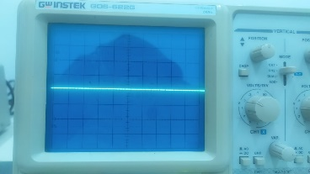
2. | 2 | 2V | 1 = 2V | 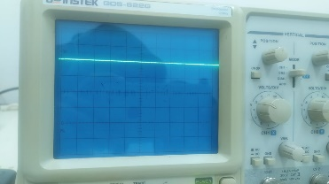
3. | 0,5 | 2V | 4 = 2V | 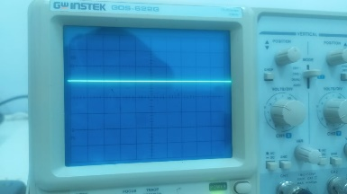
4. | 0,2 | 1V | 5 = 1V | 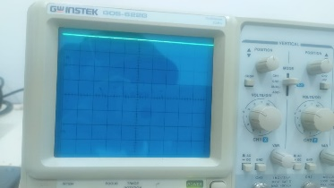
5. | 0,5 | 1V | 2 = 1V | 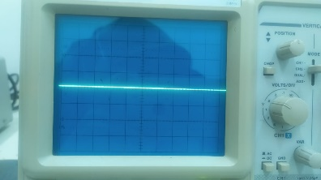
6. | 1 | 1V | 1 = 1V | 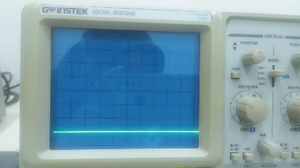
7. | 1 | 1,5V | 1,5 = 1,5V | 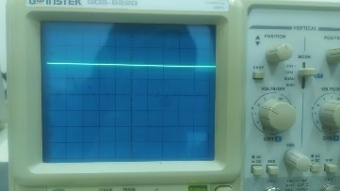
8. | 0,5 | 1,5V | 3 = 1,5V | 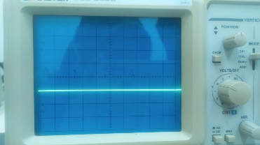
9. | 0,2 | 1,5V | 7 = 1,4V | 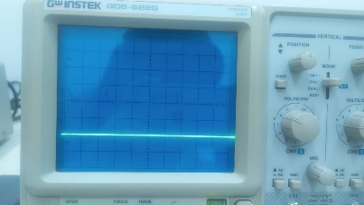
10. | 1 | 0,5V | 0,5 = 0,5V | 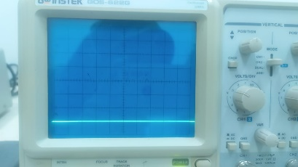
11. | 0,5 | 0,5V | 1 = 0,5V | 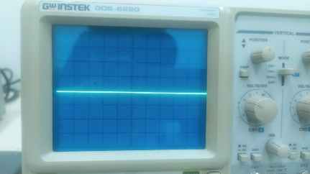
12. | 0,2 | 0,5V | 2,4 = 0,48V | 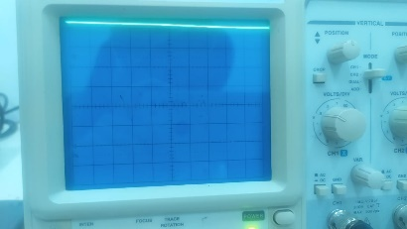

ANALISA DATA DAN PERTANYAAN
- Analisa Data
Dari hasil pengukuran praktikum kali ini dapat dianalisis bahwa saat pengukuran tegangan DC ini terdapat kenaikan garis dari titik nol yang dimana harus dikalikan dengan jumlah berapa kotak yang dilewati.
- Pertanyaan
Apa manfaat dengan melakukan kalibrasi?
Jawab: menjaga kondisi instrument ukur dan bahan ukur agar tetap sesuai dengan spesifikasinya.

KESIMPULAN
Dapat disimpulkan dalam praktikum kali ini bahwa setelah ditekan tombol GND akan muncul garis kenaikan berapa jumlah kotak yang loncat dan haruus dihitung dengan berapa Vpp nya.

DAFTAR PUSTAKA
[1]BaladewaGhoca,Dkk.2018.“TeoriDasarOscilloscope”. https://www.scribd.com/embeds/498011546/content?start_page=1&view_mode=scroll&access_key=key-fFexxf7r1bzEfWu3HKwf. Diakses pada tanggal 10 Desember 2021.

